Муниципальное бюджетное учреждение дополнительного образования
Егорлыкский центр внешкольной работы

Исследовательская работа на тему
Снег

подготовил обучающийся до Моя планета
Матюшина Юлия
11 лет
руководитель педагог дополнительного образования
Щеголькова Лариса Борисовна

Россия
Ростовская область
станица Егорлыкская
2018

Снег - признак настоящей зимы. Он образуется при замерзании маленьких дождевых капель. Пушистый белый снег - настоящее чудо.

Если говорить научным языком, то снег - это вид атмосферных осадков. Это означает, что снег падает с неба в виде замёрзшего дождя. Снег - холодный, белый и пушистый. Он состоит из отдельных снежинок, похожих на шестиконечные звёздочки. Интересно, а как образуется снег?
Первое условие для появления снега - это холод. Температура, при которой вода превращается в лёд - это 0ºC. Когда на улице становится холодно, вода в лужах и озёрах покрывается льдом (замерзает). В небе в это время замерзают дождевые тучи. Капли дождя в них превращаются в снег.
Второй способ образование снега по-научному называется испарение. Послушайте, как оно происходит. Если постирать бельё и повесить его на улицу зимой, мокрая простынь сначала замёрзнет и станет твёрдой. Через несколько дней простынь превратиться в мягкую сухую ткань. Что произошло? Сначала вода в простыне превратилась в лёд. Это произошло довольно быстро. Потом лёд стал испаряться: маленькие микроскопические льдинки отрывались от простыни и поднимались в небо. Эти льдинки были настолько маленькими, что глядя на сохнущую простынь, мы не заметили их полёта.
Каждая из снежинок редко превышает размеры в 5 мм, но вот ажурное переплетение граней может быть самое разнообразное. Пока еще непонятно, почему каждая снежинка не похожа друг на друга, почему каждая из них имеет идеальную симметрию. Сегодня уже доказано, что все снежинки имеют четкие геометрические линии, которые объединены в шестиугольном формате, именно шестиугольную форму имеет сама молекула воды.
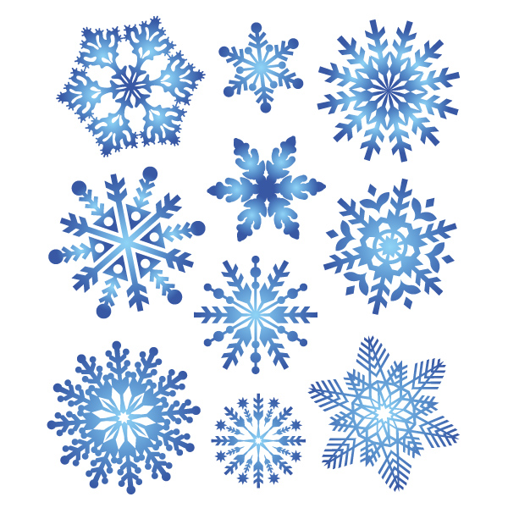

На причудливую форму влияет и температура воздуха, и показатель его влажности. Но в том, что снежинка по своей сути – это звенья одной цепочки замерзшей молекулы воды, уже никто сегодня не сомневается. Контуры самой снежинки угловаты. Кончики, скорее всего, напоминают острые наконечники или иглы. Причем все они разные, у каждой снежинки - свой остроконечный узор. Сегодня нет ответа на вопрос, почему так происходит. Возможно, мы совсем скоро станем свидетелями новых научных открытий, которые откроют нам тайну геометрической симметрии и непохожести снежинок.
Каждая снежинка похожа на маленькую звёздочку. Если мы наступаем на снег, веточки в ледяных снежинках ломаются. Так при разламывании многих снежинок образуется хруст и скрип.
Снег скрипит при любом надавливании:
- если на него наступили;
- проехали на лыжах;
- прокатились на санках.
Снег перестаёт скрипеть только тогда, когда становиться почти тепло (температура воздуха приближается к 0ºC). Или тогда, когда его сильно укатали (так происходит на горках, где снег укатывается и превращается в лёд).

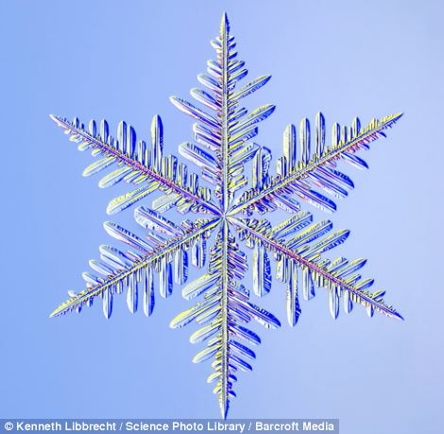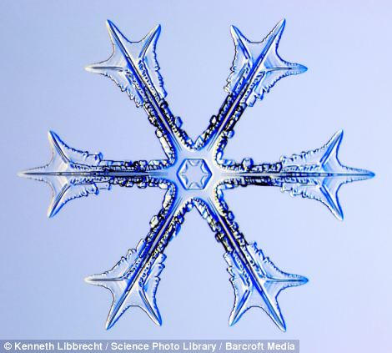

Список использованных интернет ресурсов:

http://ya-uznayu.ru/priroda/261-chto-takoe-sneg-pochemy-sneg-skripit-pod-nogami.html

https://сезоны-года.рф/снег.html

Фото с сайта:

http://ya-uznayu.ru/priroda/261-chto-takoe-sneg-pochemy-sneg-skripit-pod-nogami.html
https://fishki.net/48235-snezhinki-pod-mikroskopom-24-foto.html

